МИНИСТЕРСТВО НАУКИ И ВЫСШЕГО ОБРАЗОВАНИЯ РОССИЙСКОЙ ФЕДЕРАЦИИ
Федеральное государственное бюджетное образовательное учреждение
высшего образования
«Сибирский государственный университет науки и технологий
имени академика М.Ф. Решетнева»

Институт инженерной экономики, прикладная информатика в экономике
институт/ факультет/ подразделение
Кафедра информационных экономических систем
кафедра/ цикловая комиссия

ОТЧЕТ ПО ЛАБОРАТОРНОЙ РАБОТЕ № 5
Разработка проекта диаграмм класса и диаграмм динамики (Sequence Diagram) для разрабатываемого приложения
тема
Вариант №3

Преподаватель И. В. Василенко
подпись, дата ФИО
Обучающийся БПЭ23-01, 24140103 А. И. Гернего
подпись, дата ФИО

Красноярск 2025
Диаграмма классов

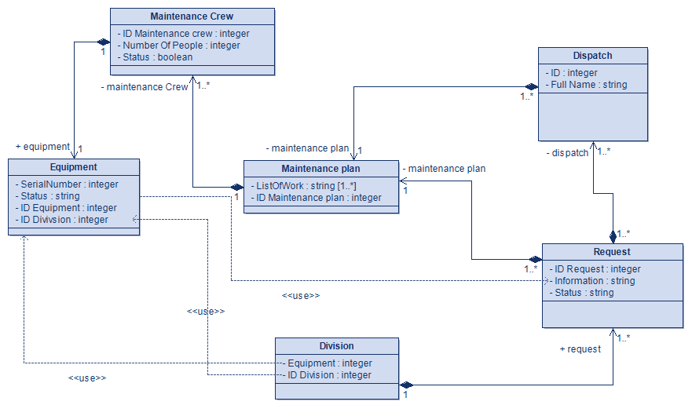
Рисунок 1 – Диаграмма классов

- Division (Подразделение) – Подразделения предприятия, которое владеет оборудованием и создает заявки на ремонт оборудования.
Атрибуты:

- ID Division - Идентификационный номер подразделения
- Equipment – Список оборудования предприятия

- Request (Заявка) – Заявка на ремонт конкретного оборудования.
Атрибуты:
- ID Request – Идентификационный номер заявки
- Information – Информация о неполадке
- Status – Статус выполнения заявки

- Dispatch (Диспетчер) – Диспетчер, ответственный за составление плана работ.
Атрибуты:
- ID Dispatch – Идентификационный номер диспетчера
- Full Name – Полное имя диспетчера

- Maintenance plan (План ремонтных работ) – План, составляемый диспетчером и выполняющийся ремонтными бригадами.
Атрибуты:
- ID Maintenance Plan – Идентификатор плана
- List Of Work – Список работ

- Maintenance crew (Ремонтная бригада) – Бригада, ответственная за ремонт оборудования, вышедшего из строя.
Атрибуты:
- ID Maintenance crew – Идентификационный номер бригады
- Number Of People – Количество человек, состоящих в бригаде
- Status – Статус занятости бригады

- Equipment (Календарный план) – план разработки ПО.
Атрибуты:
- ID Equipment – Идентификационный номер плана
- Serial Number – Серийный номер оборудования
- ID Division - Идентификационный номер подразделения, в котором находится оборудование
- Status – Статус готовности оборудования

Диаграмма динамики

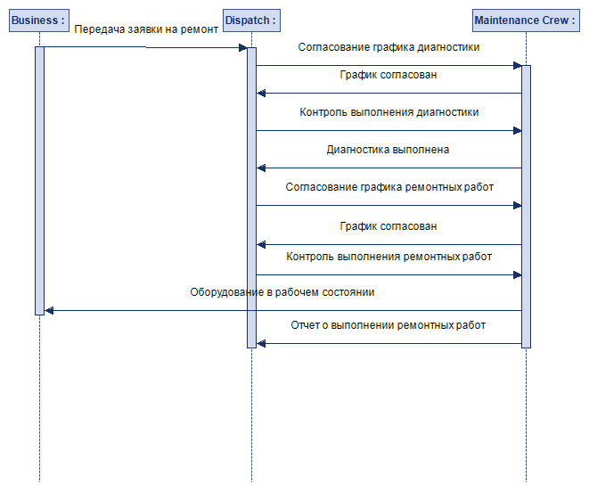
Рисунок 2 – Диаграмма динамики

